Câu 20: [HH10.C1.2.BT.c] Cho tam giác đều có cạnh . Giá trị bằng bao nhiêu?
A. . B. . C. . D. .
Lời giải
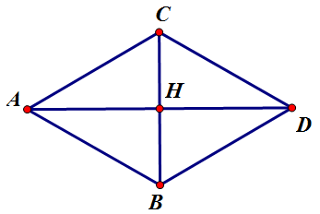
Chọn C

Ta có:
(với là hình bình hành tâm ).
Câu 21: [HH10.C1.2.BT.c] Cho ba lực , , cùng tác động vào một vật tại điểm và vật đứng yên. Cho biết cường độ của , đều bằng và góc . Khi đó cường độ lực của là

A. . B. . C. . D. .
Lời giải

Chọn C
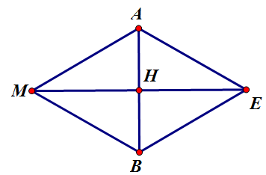

Ta có tam giác đều. Do vật đứng yên nên ta có:
(với là hình bình hành tâm ).
Câu 23: [HH10.C1.2.BT.c] Cho tam giác đều cạnh , trọng tâm là . Phát biểu nào là đúng?
A. . B. .
C. . D. .
Lời giải

Chọn D

Ta có:
(với là hình bình hành tâm )
Và . Vậy D đúng.
Câu 36: [HH10.C1.2.BT.c] Cho tam giác . Để điểm thoả mãn điều kiện thì phải thỏa mãn mệnh đề nào?
A. là điểm sao cho tứ giác là hình bình hành.
B. là trọng tâm tam giác .
C. là điểm sao cho tứ giác là hình bình hành.
D. thuộc trung trực của .
Lời giải.
Chọn C
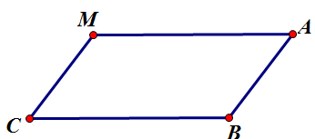

Ta có:
.
Câu 14: [HH10.C1.2.BT.c] Cho ba lực cùng tác động vào một vật tại điểm và vật đứng yên. Cho biết cường độ của đều bằng và . Khi đó cường độ lực của là

A. . B. . C. . D. .

Lời giải
Chọn D
Dựng hình bình hành khi đó

Do và nên đều
Để vật đứng yên thì
.

